El prototipo de la aplicación nativa “app educativa 4.0” tiene la capacidad de incluir módulos de aprendizaje, los cuales se pueden entender como asignaturas destinadas a adquirir y reforzar conocimiento previo a áreas de informática como desarrollo, infraestructura de redes, programación, etc. Para así actuar como una introducción previa, facilitando la comprensión de temas básicos como: abstracción, lógica, computo, entre otros.

Estos módulos de aprendizaje cuentan con un examen diagnóstico y su respectiva sección de contenidos. El examen diagnostico posee una cantidad determinada de preguntas las cuales contendrán 4 posibles respuestas, cada respuesta asigna de 0 hasta 3 puntos de acuerdo si la respuesta no es acertada y si la respuesta es muy acertada respectivamente. A continuación, se muestra un ejemplo de pregunta en el examen diagnóstico (para este ejemplo las respuestas están ordenadas de correcta a incorrecta).

7. De acuerdo a la sucesión (a, b, e, c, i, ?)   
¿Cuál es la letra que completa correctamente la serie?

A) d *(3 puntos)*

B) o *(2 puntos)*

C) z *(1 punto)*

D) ñ *(0 puntos)*

**Figura 1**: Ejemplo de pregunta diagnostica con respuestas ordenadas

Al finalizar el examen diagnóstico, se calcula una serie de proporciones de acuerdo a la cantidad de niveles de conocimiento requeridos por el examen diagnóstico. Estas proporciones facilitan la asignación de niveles de conocimiento. A continuación, se muestra un ejemplo de este comportamiento gráfico tomando 4 niveles como ejemplo.

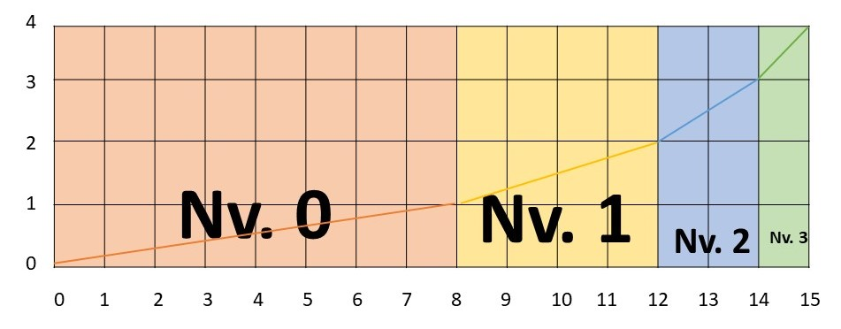

Como primer paso se calcula el denominador de la proporción de aciertos, el cual se comprende como:

*D* = $2^{n}-1$

Donde:

* D = Denominador
* n = Cantidad de niveles

Posteriormente se calcula un numerador de aciertos requeridos para definir cada uno de los niveles que se hayan planteado previamente

Rx =

Donde:

* n = Cantidad de niveles
* x = Número de segmento ($x|x∈N,0≥x>n-1$)
* Rx = Rango “x”

A continuación, se muestra un ejemplo con 4 niveles

D

R0

R1

R2

Como segundo paso se necesita definir los rangos de puntajes para que, a partir de comparaciones de las secciones con la puntuación obtenida por el estudiante en el examen diagnóstico, determinar el nivel correspondiente a dicha puntuación.

A continuación, se muestra como calcular la puntación máxima posible del examen diagnóstico.

*Pmax =* 3(*q*)

Donde:

* Pmax = Puntuación máxima
* q = Número de preguntas aplicadas

Posterior a ello se necesita calcular cada uno de los segmentos de puntuación necesarios para determinar el nivel de conocimiento del estudiante. La cantidad de segmentos a calcular es igual a la cantidad de niveles planteados disminuido en uno. Se muestra la fórmula de como calcular segmentos de puntuación.

Sx = Rx(Pmax)

Donde:

* Sx = Segmento de puntuación “x”
* Rx = Rango “x”
* Pmax = Puntuación máxima

Una vez calculados los segmentos de puntuación se debe comparar la puntuación obtenida por el estudiante con el primer segmento, si este es mayor se le asignará el nivel n -1, en caso contrario si la puntuación es menor segmento anterior y mayor al siguiente segmento, se le asignará el nivel n -2. Repetir este proceso hasta comprobar hasta llegar al último caso que donde se interpretará que la puntuación es menor al ultimo segmento.